CURRICULUM VITAE
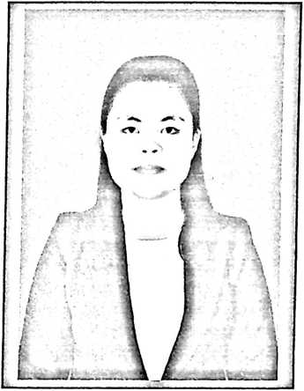
Enti Soti, Bonoran 23 Maret 1994 Anak
keenam dari enam bersaudara dari
pasangan suami istri; Rempa (ayah) dan
Maria Pangli (Ibu).
Adapun jenjang pendidikan yang
telah ditempuh oleh penulis adalah
- Tahun 2000 masuk sekolah Dasar Negeri (SDN) 83 Bonoran hingga
tamat tahun 2006.
- Tahun 2006 mulai menginjakkan kaki ke Sekolah Menengah
Pertama Negeri (SMPN) 3 Sanggalangi’ hingga tamat tahun 2009.
- Tahun 2009 melanjutkan pendidikan di bangku Sekolah Menengah
Kejuruan Negeri (SMKN) 1 Rantepao dan selesai pada tahun 2012.
- Pada tahun 2012 penulis melanjutkan pendidikan di perguruan tinggi
yaitu di sekolah Tinggi Agama Kristen Negeri (STAKN) Toraja.
Penulis menempuh pendidikan di bangku kuliah ± 4 Tahun.

